Modelo de Interoperabilidad del módulo de recepción del Instituto Nacional de Estadística e Informática: Diseño informático del Sistema de Información Estadístico

Modelo de Interoperabilidad

**13/09/2017**

Carlos E. León Vela

Consultor especialista en Tecnologías de Información Ingeniero de Sistemas CIP: 136626



Contenido

Introducción 2

Propósito 2

Alcance 2

Audiencia 2

CARACTERÍSTICAS GENERALES DE LA SOLUCION 3

MODELO DEL REGISTRO DE AUDITORIA DE LOS ENVIOS AL INEI 6

DEFINICION DE PLANTILLAS DE REPORTES DEL REGISTRO DE AUDITORIA DE LOS ENVIOS AL INEI 7

Policía Nacional del Perú (PNP) 7

Unidad de Inteligencia Financiera (UIF) 8

Poder Judicial (PJ) 12

# Introducción

El presente documento tiene como objetivo detallar la solución propuesta para la comunicación entre entidades para remisión de datos estadísticos correspondientes a los delitos de Lavado de activos y financiamiento del terrorismo.

# Propósito

El presente documento tiene como principal objetivo describir las tecnologías y el modelado de la solución para la automatización de publicaciones de reportes estadísticos cuya información es remitida periódicamente por las entidades participantes.

# Alcance

A lo largo del documento, se identifican y describen las tecnologías relacionadas al servicio web que expondrá desde el INEI, las estructuras de datos y las plantillas de los reportes estadísticos.

# Audiencia

El contenido del presente documento está dirigido a:

* El equipo de desarrollo, quienes utilizarán este documento como insumo para el proceso de implementación de software.
* El equipo de desarrollo de INEI, los cuales encontrarán en este documento el detalle de la arquitectura de software utilizada en toda la implementación.

# CARACTERÍSTICAS GENERALES DE LA SOLUCION

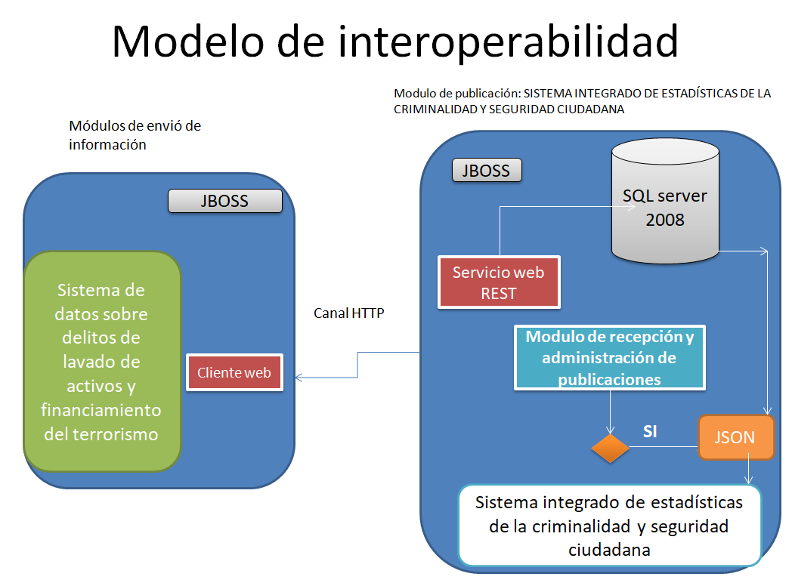

La solución general para la recepción y publicación de las estadística se basa en los siguientes puntos:

* **Recepción de información en línea**.- Esta es una de las principales características de la solución ya que automatiza el proceso de recepción de información para los envíos de datos de todas las entidades participantes, la recepción en línea será mediante un servicio REST el cual será expuesto por el INEI y recibirá 2 parámetros (**ver documento de arquitectura de la solución - servicio web**).

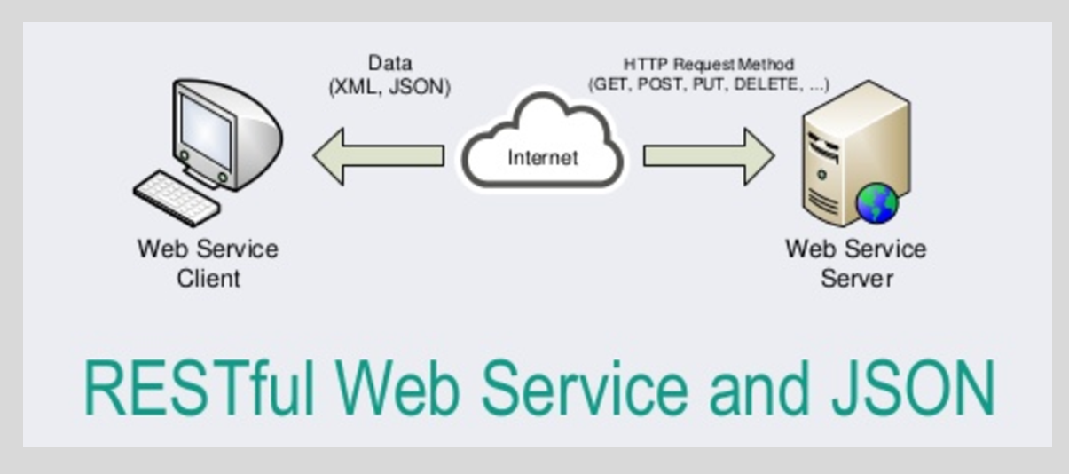

* **Homologación de datos**.- Este punto busca abordar la problemática de recibir la información de distintas fuentes de datos y de distintos negocios, como se sabe cada entidad su propio negocio, y por ello los datos son manejados de forma distinta en cada una de las entidades, por ello a fin de disminuir esta complejidad y definir un protocolo estándar para la recepción de información, se ha optado por la solución que el servicio web que expondrá el INEI recepcione estructuras de datos (estructuras de datos JSON), con esto la complejidad de trabajar con distintas fuentes de datos se reduce ya que no importa el negocio, el modelo de datos o la cantidad de estos, siempre una estructura de datos contendrá toda esa información.

Ejemplo: Estructura de datos JSON

[{"delitoPrecente":"Trafico ilicito de drogas","Lima":"1","Arequipa":"0","Puno":"0","Tacna":"0","Ucayali":"0","Callao":"0","Amazonas":"0","Apurimac":"0","Ayacucho":"0","Loreto":"0","Piura":"1"},{"delitoPrecente":"Mineria ilegal","Lima":"0","Arequipa":"1","Puno":"0","Tacna":"0","Ucayali":"0","Callao":"0","Amazonas":"0","Apurimac":"0","Ayacucho":"2","Loreto":"0","Piura":"0"},{"delitoPrecente":"Defraudacion de Rentas de Aduanas / Contrabando","Lima":"0","Arequipa":"0","Puno":"2","Tacna":"0","Ucayali":"0","Callao":"0","Amazonas":"0","Apurimac":"0","Ayacucho":"0","Loreto":"0","Piura":"0"},{"delitoPrecente":"Defraudacion tributaria","Lima":"0","Arequipa":"0","Puno":"0","Tacna":"1","Ucayali":"0","Callao":"0","Amazonas":"1","Apurimac":"0","Ayacucho":"0","Loreto":"1","Piura":"0"},{"delitoPrecente":"Estafa / Fraude","Lima":"0","Arequipa":"1","Puno":"0","Tacna":"0","Ucayali":"1","Callao":"0","Amazonas":"0","Apurimac":"1","Ayacucho":"0","Loreto":"0","Piura":"0"},{"delitoPrecente":"Proxenetismo","Lima":"1","Arequipa":"0","Puno":"0","Tacna":"1","Ucayali":"0","Callao":"0","Amazonas":"0","Apurimac":"0","Ayacucho":"0","Loreto":"1","Piura":"0"},{"delitoPrecente":"Enriquecimiento Ilicito","Lima":"1","Arequipa":"0","Puno":"1","Tacna":"0","Ucayali":"0","Callao":"0","Amazonas":"0","Apurimac":"0","Ayacucho":"0","Loreto":"0","Piura":"0"},{"delitoPrecente":"Delitos contra la administracion publica","Lima":"0","Arequipa":"1","Puno":"0","Tacna":"1","Ucayali":"0","Callao":"0","Amazonas":"0","Apurimac":"1","Ayacucho":"0","Loreto":"0","Piura":"0"},{"delitoPrecente":"Delitos contra el orden financiero y monetario","Lima":"0","Arequipa":"1","Puno":"1","Tacna":"0","Ucayali":"0","Callao":"0","Amazonas":"0","Apurimac":"0","Ayacucho":"0","Loreto":"1","Piura":"0"},{"delitoPrecente":"Trata de personas","Lima":"1","Arequipa":"1","Puno":"0","Tacna":"0","Ucayali":"1","Callao":"0","Amazonas":"0","Apurimac":"0","Ayacucho":"0","Loreto":"0","Piura":"0"},{"delitoPrecente":"Delitos aduaneros","Lima":"0","Arequipa":"1","Puno":"1","Tacna":"0","Ucayali":"1","Callao":"0","Amazonas":"0","Apurimac":"0","Ayacucho":"0","Loreto":"0","Piura":"0"},{"delitoPrecente":"Delitos contra el patrimonio","Lima":"2","Arequipa":"1","Puno":"0","Tacna":"0","Ucayali":"0","Callao":"0","Amazonas":"0","Apurimac":"0","Ayacucho":"0","Loreto":"0","Piura":"0"},{"delitoPrecente":"Secuestro","Lima":"1","Arequipa":"0","Puno":"0","Tacna":"0","Ucayali":"0","Callao":"0","Amazonas":"0","Apurimac":"0","Ayacucho":"1","Loreto":"0","Piura":"0"},{"delitoPrecente":"Delitos contra los derechos intelectuales","Lima":"0","Arequipa":"0","Puno":"0","Tacna":"0","Ucayali":"1","Callao":"0","Amazonas":"0","Apurimac":"0","Ayacucho":"0","Loreto":"0","Piura":"1"},{"delitoPrecente":"Trafico ilicito de armas","Lima":"1","Arequipa":"0","Puno":"0","Tacna":"1","Ucayali":"1","Callao":"0","Amazonas":"0","Apurimac":"0","Ayacucho":"0","Loreto":"0","Piura":"0"},{"delitoPrecente":"Delitos ambientales","Lima":"3","Arequipa":"0","Puno":"0","Tacna":"0","Ucayali":"0","Callao":"0","Amazonas":"0","Apurimac":"0","Ayacucho":"0","Loreto":"0","Piura":"0"},{"delitoPrecente":"No determinado","Lima":"0","Arequipa":"1","Puno":"0","Tacna":"0","Ucayali":"0","Callao":"0","Amazonas":"0","Apurimac":"1","Ayacucho":"0","Loreto":"0","Piura":"1"},{"delitoPrecente":"Otros","Lima":"0","Arequipa":"0","Puno":"0","Tacna":"1","Ucayali":"0","Callao":"0","Amazonas":"0","Apurimac":"1","Ayacucho":"0","Loreto":"1","Piura":"0"},{"delitoPrecente":"Ninguno","Lima":"2","Arequipa":"0","Puno":"0","Tacna":"1","Ucayali":"0","Callao":"0","Amazonas":"0","Apurimac":"0","Ayacucho":"0","Loreto":"0","Piura":"0"}]

Parámetros de entrada del servicio:

1. Estructura JSON de estadísticas: contendrá la estructura de los datos que generaran las estadísticas.
2. Estructura JSON de datos de envió: contendrá la estructura de los datos propios del envió, tales como fecha y hora, usuario.

* **Modulo de recepción y administración de publicaciones**.- En este modulo se administraran los reportes generados por los envíos de datos de las entidades participantes, mediante una interacción con el "sistema integrado de estadísticas de la criminalidad y seguridad ciudadana" del INEI se podrán publicar y despublicar en línea y de forma automática los reportes estadísticos (**ver documento de especificación de casos de uso**)

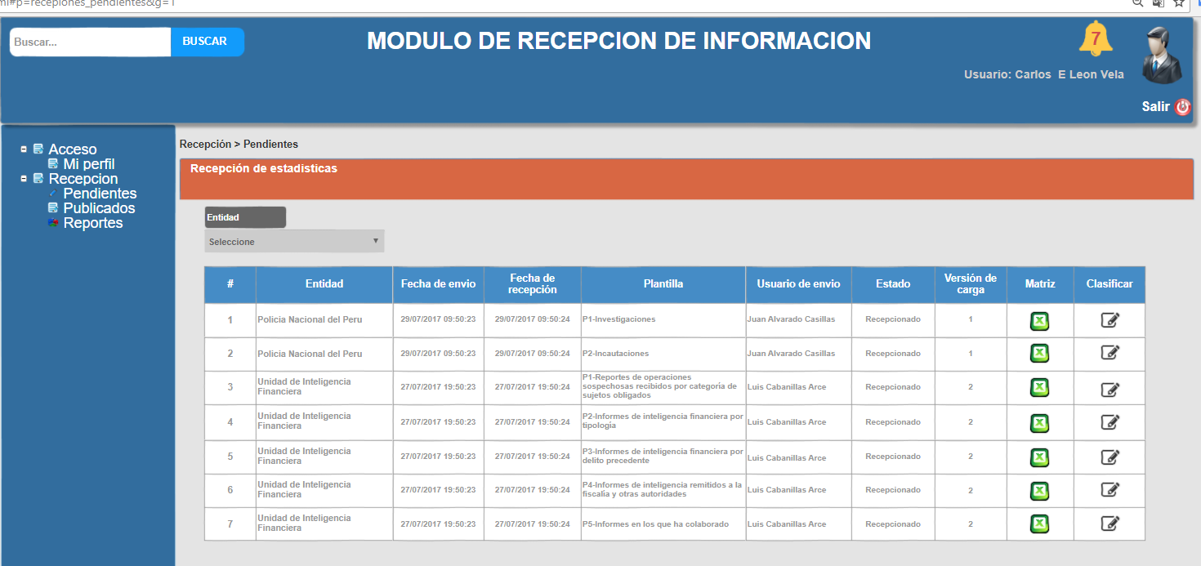

* **Integración con el "sistema integrado de estadísticas de la criminalidad y seguridad ciudadana"**.- Para la generación de los cuadros estadísticos actualmente se usa la herramienta de BI "Pivot Table7" esta herramienta se integrara de manera nativa las estructura de datos recibidas por las entidades (Estructuras de tipo JSON) ya que según su especificación uno de los tipos de estructuras de datos que recibe y crea las tablas de dinámicas de datos son las estructuras de formato JSON.

Ejemplo usando Pivito table, e insertando una estructura de datos de tipo JSON

html

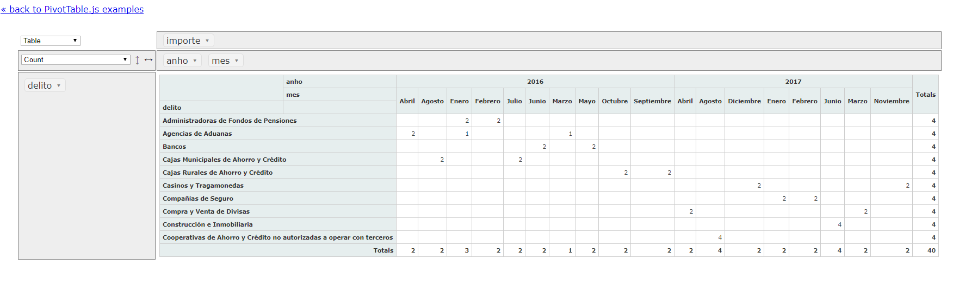

Código fuente del cliente

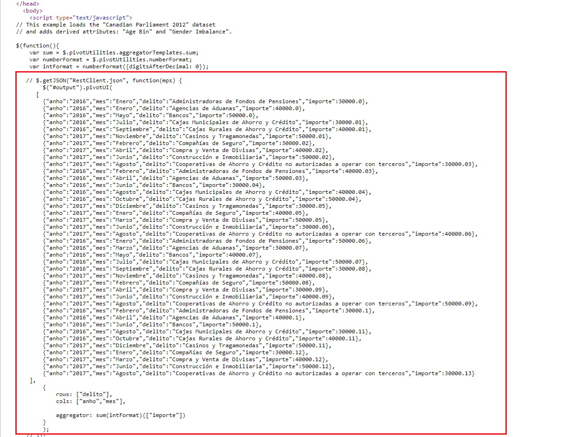

# MODELO DEL REGISTRO DE AUDITORIA DE LOS ENVIOS AL INEI

Se tiene contemplado una única tabla de base de datos que guarde la trazabilidad de los envíos al INEI, en esta tabla se guardaran los datos de envió y la estructura de los registros



# DEFINICION DE PLANTILLAS DE REPORTES DEL REGISTRO DE AUDITORIA DE LOS ENVIOS AL INEI

## Policía Nacional del Perú (PNP)

**Código de reporte**: PNP-001 - Reporte de investigaciones sobre los delitos de lavado de activos y financiamiento del terrorismo

**Datos:**

1. Código.- Código único de la investigación.
2. Año.- Numero del año de la investigación
3. Mes.- Mes de la investigación
4. Clasificación.- Tipología del delito precedente.
5. Región.- Corresponde a la región de procedencia de la investigación.
6. Estado: Estado general de la investigación: “Tramite” y “Resuelto”

**Estructura de datos**

[{"codigo":"001-PNP-2017", "anho":"2017", "mes":"Enero", "clasificacion":"Tráfico ilícito de drogas", "region":"Lima", "estado":"resuelto"}, {"codigo":"002-PNP-2017", "anho":"2017", "mes":"Febrero", "clasificacion":"Defraudación tributaria", "region":"Loreto", "estado":"tramite"}]

**Código de reporte**: PNP-002 - Reporte de montos de incautaciones realizadas en base a las investigaciones

**Datos:**

1. Código.- Código único de la investigación.
2. Año.- Numero del año de la investigación
3. Mes.- Mes de la investigación
4. Clasificación.- Tipología del delito precedente.
5. Región.- Corresponde a la región de procedencia de la investigación.
6. Estado: Estado general de la investigación: “Tramite” y “Resuelto”
7. Monto.- Corresponde a la sumatoria del monto correspondiente a las incautaciones realizadas por investigación.

**Estructura de datos**

[{"codigo":"001-PNP-2017", "anho":"2017", "mes":"Enero", "clasificacion":"Tráfico ilícito de drogas", "region":"Lima", "estado":"resuelto", "monto":"30000"}, {"codigo":"002-PNP-2017", "anho":"2017", "mes":"Febrero", "clasificacion":"Defraudación tributaria", "region":"Loreto", "estado":"tramite", "monto":"40000"}]

## Unidad de Inteligencia Financiera (UIF)

**Código de reporte**: UIF-001 - Reportes de operaciones sospechosas recibidos por categoría de sujetos obligados

**Datos:**

1. Código.- Código único del ROS.
2. Año.- Numero del año del ROS
3. Mes.- Mes del ROS
4. Clasificación.- Tipología del ROS.
5. Región.- Corresponde a la región del ROS

**Estructura de datos**

[{"codigo":"001-UIF-2017", "anho":"2017", "mes":"Enero", "clasificacion":"Fondos ilícitos o no justificados canalizados a través de productos o instrumentos financieros y/o de inversión", "region":"Lima", "monto":"10,000.00", "moneda":"soles"}, {"codigo":"002-UIF-2017", "anho":"2017", "mes":"Febrero", "clasificacion":"Defraudación tributaria", "region":"Loreto"}]

**Código de reporte**: UIF-002 - Reportes de operaciones sospechosas recibidos por categoría de sujetos obligados en relación al monto

**Datos:**

1. Código.- Código único del ROS.
2. Año.- Numero del año del ROS
3. Mes.- Mes del ROS
4. Clasificación.- Tipología del ROS.
5. Región.- Corresponde a la región del ROS
6. Monto.- Corresponde al monto reportado
7. Moneda.- Corresponde al tipo de moneda del monto reportado

**Estructura de datos**

[{"codigo":"001-UIF-2017", "anho":"2017", "mes":"Enero", "clasificacion":" Depósitos y/o transferencias fraccionadas de dinero ilícito o no justificado (estructuración)", "region":"Lima", "monto":"10,000.00", "moneda":"soles"}, {"codigo":"002-UIF-2017", "anho":"2017", "mes":"Febrero", "clasificacion":" Fondos ilícitos o no justificados canalizados a través de productos o instrumentos financieros y/o de inversión", "region":"Loreto", "monto":"12,000.00", "moneda":"soles"}]

**Código de reporte**: UIF-003 - Informes de inteligencia financiera por tipología

**Datos:**

1. Código.- Código único del informe de inteligencia financiera
2. Año.- Numero del año del informe de inteligencia financiera
3. Mes.- Mes del informe de inteligencia financiera
4. Clasificación.- Tipología de clasificación de los informes de inteligencia financiera.
5. Región.- Corresponde a la región del informe de inteligencia financiera

**Estructura de datos**

[{"codigo":"001-UIF-2017", "anho":"2017", "mes":"Enero", "clasificacion":" Transporte físico de dinero ilícito o no justificado", "region":"Lima", "monto":"10,000.00", "moneda":"soles"}, {"codigo":"002-UIF-2017", "anho":"2017", "mes":"Febrero", "clasificacion":" Uso de identificación o documentos falsos o utilización de testaferros", "region":"Loreto"}]

**Código de reporte**: UIF-004 - Informes de inteligencia financiera por tipología en relación al monto

**Datos:**

1. Código.- Código único del informe de inteligencia financiera
2. Año.- Numero del año del informe de inteligencia financiera
3. Mes.- Mes del informe de inteligencia financiera
4. Clasificación.- Tipología de clasificación de los informes de inteligencia financiera.
5. Región.- Corresponde a la región del informe de inteligencia financiera
6. Monto.- Corresponde al monto reportado
7. Moneda.- Corresponde al tipo de moneda del monto reportado

**Estructura de datos**

[{"codigo":"001-UIF-2017", "anho":"2017", "mes":"Enero", "clasificacion":" Uso de Sistemas Piramidales", "region":"Lima", "monto":"10,000.00", "moneda":"soles"}, {"codigo":"002-UIF-2017", "anho":"2017", "mes":"Febrero", "clasificacion":" Uso de identificación o documentos falsos o utilización de testaferros", "region":"Loreto", "monto":"12,000.00", "moneda":"soles"}]

**Código de reporte**: UIF-005 - Informes de inteligencia financiera por delito precedente

**Datos:**

1. Código.- Código único del informe de inteligencia financiera
2. Año.- Numero del año del informe de inteligencia financiera
3. Mes.- Mes del informe de inteligencia financiera
4. Clasificación.- Tipología de clasificación por delito precedente.
5. Región.- Corresponde a la región del informe de inteligencia financiera

**Estructura de datos**

[{"codigo":"001-UIF-2017", "anho":"2017", "mes":"Enero", "clasificacion":"Defraudación tributaria", "region":"Lima", "monto":"10,000.00", "moneda":"soles"}, {"codigo":"002-UIF-2017", "anho":"2017", "mes":"Febrero", "clasificacion":"Delitos contra el orden financiero y monetario ", "region":"Loreto"}]

**Código de reporte**: UIF-006 - Informes de inteligencia financiera por delito precedente en relación al monto

**Datos:**

1. Código.- Código único del informe de inteligencia financiera
2. Año.- Numero del año del informe de inteligencia financiera
3. Mes.- Mes del informe de inteligencia financiera
4. Clasificación.- Tipología de clasificación por delito precedente.
5. Región.- Corresponde a la región del informe de inteligencia financiera
6. Monto.- Corresponde al monto reportado
7. Moneda.- Corresponde al tipo de moneda del monto reportado

**Estructura de datos**

[{"codigo":"001-UIF-2017", "anho":"2017", "mes":"Enero", "clasificacion":"Minería ilegal", "region":"Lima", "monto":"10,000.00", "moneda":"soles"}, {"codigo":"002-UIF-2017", "anho":"2017", "mes":"Febrero", "clasificacion":"Estafa / Fraude", "region":"Loreto", "monto":"12,000.00", "moneda":"soles"}]

**Código de reporte**: UIF-007 - Informes de inteligencia remitidos a la fiscalía y otras autoridades

**Datos:**

1. Código.- Código único del informe de inteligencia financiera
2. Año.- Numero del año del informe de inteligencia financiera
3. Mes.- Mes del informe de inteligencia financiera
4. Clasificación.- Tipología de clasificación del delito (Lavado de activos o financiamiento del terrorismo).
5. Región.- Corresponde a la región del informe de inteligencia financiera

**Estructura de datos**

[{"codigo":"001-UIF-2017", "anho":"2017", "mes":"Enero", "clasificacion":"Lavado de Activos", "region":"Lima", "monto":"10,000.00", "moneda":"soles"}, {"codigo":"002-UIF-2017", "anho":"2017", "mes":"Febrero", "clasificacion":"Financiamiento del Terrorismo", "region":"Loreto"}]

**Código de reporte**: UIF-008 - Informes de inteligencia remitidos a la fiscalía y otras autoridades en relación al monto

**Datos:**

1. Código.- Código único del informe de inteligencia financiera
2. Año.- Numero del año del informe de inteligencia financiera
3. Mes.- Mes del informe de inteligencia financiera
4. Clasificación.- Tipología de clasificación del delito (Lavado de activos o financiamiento del terrorismo).
5. Región.- Corresponde a la región del informe de inteligencia financiera
6. Monto.- Corresponde al monto reportado
7. Moneda.- Corresponde al tipo de moneda del monto reportado

**Estructura de datos**

[{"codigo":"001-UIF-2017", "anho":"2017", "mes":"Enero", "clasificacion":"Lavado de Activos", "region":"Lima", "monto":"10,000.00", "moneda":"soles"}, {"codigo":"002-UIF-2017", "anho":"2017", "mes":"Febrero", "clasificacion":"Financiamiento del Terrorismo":"Loreto", "monto":"12,000.00", "moneda":"soles"}]

**Código de reporte**: UIF-009 - Informes en los que ha colaborado

**Datos:**

1. Código.- Código único del informe de inteligencia financiera
2. Año.- Numero del año del informe de inteligencia financiera
3. Mes.- Mes del informe de inteligencia financiera
4. Clasificación.- Tipología de clasificación del delito (Lavado de activos o financiamiento del terrorismo).
5. Región.- Corresponde a la región del informe de inteligencia financiera

**Estructura de datos**

[{"codigo":"001-UIF-2017", "anho":"2017", "mes":"Enero", "clasificacion":"Lavado de Activos", "region":"Lima", "monto":"10,000.00", "moneda":"soles"}, {"codigo":"002-UIF-2017", "anho":"2017", "mes":"Febrero", "clasificacion":"Financiamiento del Terrorismo", "region":"Loreto"}]

**Código de reporte**: UIF-010 - Informes en los que ha colaborado en relación al monto

**Datos:**

1. Código.- Código único del informe de inteligencia financiera
2. Año.- Numero del año del informe de inteligencia financiera
3. Mes.- Mes del informe de inteligencia financiera
4. Clasificación.- Tipología de clasificación del delito (Lavado de activos o financiamiento del terrorismo).
5. Región.- Corresponde a la región del informe de inteligencia financiera
6. Monto.- Corresponde al monto reportado
7. Moneda.- Corresponde al tipo de moneda del monto reportado

**Estructura de datos**

[{"codigo":"001-UIF-2017", "anho":"2017", "mes":"Enero", "clasificacion":"Lavado de Activos", "region":"Lima", "monto":"10,000.00", "moneda":"soles"}, {"codigo":"002-UIF-2017", "anho":"2017", "mes":"Febrero", "clasificacion":"Financiamiento del Terrorismo":"Loreto", "monto":"12,000.00", "moneda":"soles"}]

## Poder Judicial (PJ)

**Código de reporte**: PJ-001 - Reporte de sentencias concluidas sobre los delitos de lavado de activos y financiamiento del terrorismo

**Datos:**

1. numeroExpediente.- Código único de la sentencia.
2. año.- Año de la sentencia
3. mes.- Mes de la sentencia
4. normaProcesalAplicable.- Corresponde a la norma general que rige la sentencia.
5. delito: Corresponde al grupo general de delitos de lavado de activos y financiamiento del terrorismo
6. normaAplicable: Corresponde a la descripción de la norma según el tipo de delito.
7. modalidades.- Corresponde a la modalidad del delito.
8. delitoPrecedente.- Corresponde a la descripción del delito precedente.

**Estructura de datos**

[{"numeroExpediente":"2305-SPN", "anho":"2017", "mes":"Enero", "distritoJudicial":" NACIONAL (SPN)", "normaProcesalAplicable":"Codigo Procesal Penal del 2004", "delito":"Lavado de activos", "normaAplicable":"Art. 296-A del CP (D.Leg. 736)", "modalidades":"Formas agravadas", "delitoPrecedente":"Mineria ilegal"]

**Código de reporte**: PJ-002 - Reporte de sentencias concluidas sobre los delitos de lavado de activos y financiamiento del terrorismo en relación a lo decomisado

**Datos:**

1. numeroExpediente.- Código único de la sentencia.
2. año.- Año de la sentencia
3. mes.- Mes de la sentencia
4. normaProcesalAplicable.- Corresponde a la norma general que rige la sentencia.
5. delito: Corresponde al grupo general de delitos de lavado de activos y financiamiento del terrorismo
6. normaAplicable: Corresponde a la descripción de la norma según el tipo de delito.
7. modalidades.- Corresponde a la modalidad del delito.
8. delitoPrecedente.- Corresponde a la descripción del delito precedente.
9. montoTotalDecomiso.- Corresponde a la sumatoria de las valorizaciones de los bienes decomisados por sentencia.

**Estructura de datos**

[{"numeroExpediente":"2305-SPN", "anho":"2017", "mes":"Enero", "distritoJudicial":" NACIONAL (SPN)", "normaProcesalAplicable":"Codigo Procesal Penal del 2004", "delito":"Lavado de activos", "normaAplicable":"Art. 296-A del CP (D.Leg. 736)", "modalidades":"Formas agravadas", "delitoPrecedente":"Mineria ilegal", "montoTotalDecomiso":"10,000.00"}]